ỦY BAN NHÂN DÂN  HUYỆN HÓC MÔN  TRƯỜNG THCS XUÂN THỚI THƯỢNG  ĐỀ CHÍNH THỨC | KIỂM TRA CUỐI KỲ I NĂM HỌC 2023 - 2024  MÔN: VẬT LÝ - KHỐI LỚP: 9  Thời gian: 45 phút  Hình thức: Tự luận

Câu 1: (2,0 điểm)
  - Phát biểu nội dung định luật Ohm?
  - Một dây dẫn điện trong gia đình có điện trở R = 220 Ω, có chiều dài là , lõi dây làm bằng đồng có điện trở suất ρ = 1,1.10⁻⁶ .m, tiết diện của dây S = 0,5.10⁻⁶ m². Hãy tính chiều dài của dây dẫn?
  - Mẹ của Lan có mua một số thiết bị điện trong nhà như quạt gió và bình đun siêu tốc. Em hãy cho biết, khi sử dụng mỗi thiết bị điện trên thì điện năng đã được chuyển hóa thành những dạng năng lượng nào?
Câu 2: (1,5 điểm)
Hai điện trở R₁ = 24 Ω, R₂ = 16 Ω mắc nối tiếp nhau rồi nối vào một nguồn điện có hiệu điện thế không đổi U = 20 V.
  - Tính điện trở tương đương của mạch điện?
  - Tính cường độ dòng điện chạy qua đoạn mạch?
  - Tính công suất tiêu thụ điện của đoạn mạch?
Câu 3: (2,0 điểm)
  - Trên bóng đèn có ghi (220 V – 100 W). Hãy nêu ý nghĩa các số ghi trên bóng đèn?
  - Khi bóng đèn hoạt động bình thường mỗi ngày 6 giờ, tính tiền điện phải trả trong 30 ngày, biết giá tiền điện năng trung bình của 1 kW.h điện là 2500 đồng?
  - Em hãy nêu 2 biện pháp sử dụng tiết kiệm điện năng?
10N
F
A
Câu 4: (2,0 điểm)

  - Phát biểu quy tắc nắm tay phải?
  - Hãy xác định tên các cực từ A, B của nam châm thẳng biết đường sức từ có chiều như hình vẽ? (Học sinh ghi câu trả lời vào giấy bài làm không vẽ lại hình) 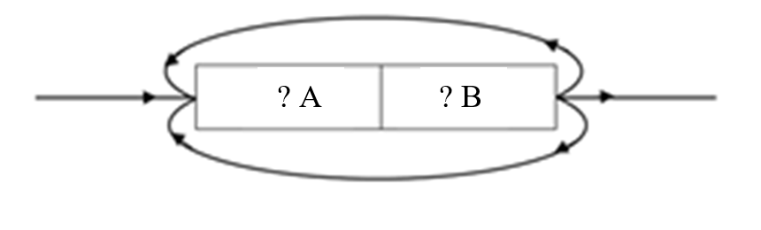
B

1

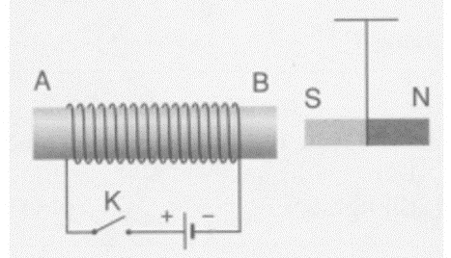
4.3 Quan sát hình và sử dụng quy tắc nắm tay phải để trả lời câu hỏi: (Học sinh ghi câu trả lời vào giấy bài làm không vẽ lại hình)

- Khi đóng khóa K, hãy xác định chiều của đường sức từ trong ống dây?
- Hiện tượng gì xảy ra với thanh nam châm đang treo trên giá đỡ đặt gần đó?

Câu 5: (1,0 điểm)
  - Nơi nào tồn tại từ trường?
  - Hình bên dưới là một cần cẩu dùng nam châm điện, có thể dùng để hút và di chuyển các khối sắt, thép rất nặng.
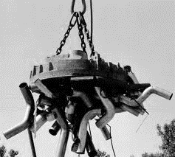
Em hãy cho biết cách làm tăng lực từ của một nam châm điện tác dụng lên một vật?
Cần cẩu dùng nam châm điện

Câu 6: (1,5 điểm)
  - Lực điện từ là gì?
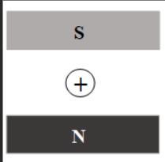
  - Áp dụng quy tắc bàn tay trái, em hãy xác định phương, chiều của lực điện từ tác dụng lên đoạn dây dẫn trong hình sau:

--- Hết ---

ỦY BAN NHÂN DÂN  HUYỆN HÓC MÔN  TRƯỜNG THCS XUÂN THỚI THƯỢNG  HDC CHÍNH THỨC | HƯỚNG DẪN CHẤM KIỂM TRA CUỐI KỲ I  NĂM HỌC 2023 - 2024  MÔN: VẬT LÝ - KHỐI LỚP: 9  Thời gian: 45 phút

Câu hỏi | Hướng dẫn chấm | Điểm
Câu 1: (2,0 đ) | - CĐDĐ chạy qua dây dẫn, tỉ lệ thuận với HĐT đặt vào 2 đầu dây, tỉ lệ nghịch với điện trở của dây.  - Công thức - Thay số - Kết quả 100 m  - Quạt điện: điện năng → cơ năng  Bình đun siêu tốc: điện năng → nhiệt năng | 0,75 đ  0,25 đ–0,25 đ–0,25 đ  0,25 đ  0,25 đ
Câu 2: (1,5 đ) | - Công thức – Kết quả 40 Ω  - Công thức – Kết quả 0,5 A  - Công thức – Kết quả 10 W | 0,25 đ x 2  0,25 đ x 2  0,25 đ x 2
Câu 3: (2,0 đ) | - 220 V: HĐT định mức để đèn hoạt động bình thường  100 V: công suất định mức khi đèn hoạt động bình thường  - 100 W = 0,1 kW  Tiền = 0,1.6.30.2500 = 45000 (đồng)  - Nêu đúng 2 biện pháp | 0,25 đ  0,25 đ  0,25 đ  0,75 đ  0,25 đ x 2
Câu 4: (2,0 đ) | - Nắm bàn tay phải rồi đặt tay ở vị trí 4 ngón tay hướng theo chiều dòng điện chạy qua cacs vòng dây thì ngón cãi choãi ra chỉ chiều đường sức từ.  - A là cực Bắc/ (S); B là cực Nam/ (N)  - Đường sức từ cho chiều đi ra ở đầu B, đi vào ở đầu A  Thanh nam châm bị hút lại | 0,75 đ  0,25 đ x 2  0,5 đ  0,25 đ
Câu 5: (1,0 đ) | - Không gian xung quanh nam châm, xung quanh dòng điện.  - Tăng CĐDĐ chạy qua các vòng dây hoặc tăng số vòng của ống dây. | 0,25 đ x 2  0,25 x 2 đ
Câu 6: (1,5 đ) | - Từ trường tác dụng lực lên đoạn dây dẫn có dòng điện chạy qua đặt trong từ trường, gọi là lực điện từ  - Vẽ hình/ Lực điện từ có phương nằm ngang, chiều từ trái sang phải. | 0,5 đ  0,5 đ x 2
--- Hết ---

KHUNG MA TRẬN ĐỀ KIỂM TRA HỌC KÌ I MÔN VẬT LÍ LỚP 9
Năm học: 2023 – 2024
Tên chủ đề | Nhận biết | Thông hiểu | Vận dụng |  | Cộng | Hình thức
Tên chủ đề | Nhận biết | Thông hiểu | Cấp độ thấp | Cấp độ cao | Cộng | Hình thức
1.Điện học | - Phát biểu định luật Ohm; Jun – Len-xơ/ Biểu thức / Các đại lượng trong đó.  - Nêu được công thức tính điện trở của một đoạn dây dẫn (theo độ dài, tiết diện, điện trở suất)  - Công thức tính công suất điện; Công của dòng điện/ nắm rõ các đại lượng.  - Nhận biết một số dấu hiệu chứng tỏ dòng điện mang năng lượng. | - Chỉ ra được sự chuyển hoá các dạng năng lượng khi đèn điện, bếp điện, bàn là, nam châm điện, động cơ điện hoạt động.  - Hiểu ý nghĩa các số ghi trên biến trở/ bếp điện/ bóng đèn trên các thiết bị tiêu thụ điện năng.  - Việc sử dụng tiết kiệm điện năng trong thực tế | -Tính điện trở của một đoạn dây dẫn; điện trở tương đương của đoạn mạch nối tiếp, song song trong  một số trường hợp đơn giản.  -Tính điện trở bóng đèn biết các số ghi trên nó.  -Tính công; công suất điện;  -Vận dụng định luật Joule - Lenz để giải thích các hiện tượng đơn giản có liên quan. | -Tính tiền điện phải trả tương ứng;  - Mắc thêm điện trở hoặc đèn xác định độ sáng bình thường.
Số câu  Số điểm  Tỉ lệ % | 1.5đ  15% | 1.5đ  15% | 1.0đ  10% | 1.0đ  10% | 5.0đ  50% | 3TL
2.Tác dụng từ của nam châm, của dòng điện | Tác dụng từ của nam châm, của dòng điện  Tương tác từ của nam châm. | Xác định được tên cực từ của nam châm qua mô tả/ hình vẽ. | Giải thích cách làm nam châm điện mạnh lên; Giải thích hiện tượng/ứng dụng thực tế của nam châm/ nam châm điện.
Số câu  Số điểm  Tỉ lệ % | 0.5đ  5 % | 0.5đ  5% | 1.0đ  10% |  | 2.0đ  20% | 1TL
3.Từ trường, nam châm điện | - Từ trường: Đặc điểm, cách nhận biết.  (Nơi nào có từ trường; cách nhận biết từ trường)  - Phát biểu được quy tắc nắm tay phải.  -Nam châm điện: cấu tạo, cách làm tăng lực từ. | Qua mô tả/ hình vẽ xác định chiều một trong ba yếu tố khi biết hai yếu tố kia  (Vẽ chiều đường sức từ bên ngoài nam châm; trong ống dây)
Số câu  Số điểm  Tỉ lệ % | 1.0 đ  10% | 0.5 đ  5 % |  |  | 1,5đ  15% | 1TL
4.Lực điện từ | Lực điện từ  Điều kiện xuất hiện lực điện từ. |  | Xác định một trong ba yếu tố khi biết hai yếu tố kia qua mô tả/ hình vẽ.
Số câu  Số điểm  Tỉ lệ % | 0.5đ  5% |  | 1.0đ  10% |  | 1.5đ  15% | 1TL
Số câu  Số điểm  Tỉ lệ | 3.5đ  35 % | 2.5đ  25% | 3.0đ  30% | 1.0đ  10% | 10đ  100% | 6TL

